**COMO CAMBIAR EL EQUINO DEL ARCHIVO**

1. Abre la opción de cambiar icono del programa que quieres suplantar y copia toda la ruta.

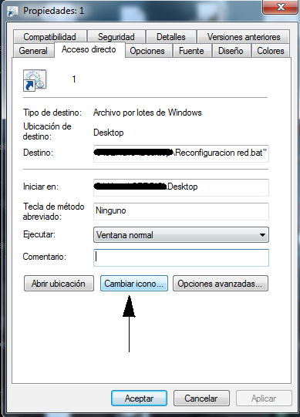

[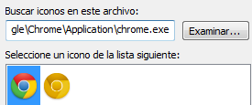](http://3.bp.blogspot.com/-j4hONF9M7fk/VXG3-ZWubbI/AAAAAAAAAMU/HP-VI77dYbE/s1600/ruta.png)

2. Abre la misma opción, pero esta vez del programa que quieres camuflar.

3. Ahora pega el texto de antes en el mismo sitio sustituyendo lo que ya hay escrito.

4. Eliges el mismo icono que tenga el original y listo.

5. Por último, te queda cambiar el nombre y borrar el original.

Para cambiarle el icono tenemos que hacer un acceso directo del archivo que queremos ocultar. Una vez creado el acceso directo le podemos cambiar el nombre y quitarle ese .bat. Además disponemos de un botón para cambiarle el icono.  
Como no dispone de una carpeta específica de iconos, nos saldrá un mensaje de advertencia y nos dejará escoger uno de los iconos predeterminados de Windows.

ejemplos:  
ya habierta una de las 2 pantallas, escribir lo  
  
siguiente:  
  
shutdown -s (apagado normal)  
shutdown -s -f (para apagado forsoso)  
shutdown -r (reiniciado normal)  
shutdown -r -f (reiniciado forsoso)  
shutdown -s -f -t 20 (apagado forsoso con 20  
  
segundos para que se apague)  
shutdown -s -f -t 20 -c "se apagara la pc" (apagado  
  
forsoso con 20 segundos para que se apague y con un  
  
mensaje entre comillas)  
o bien si quieren asustar a alguien:  
  
shutdown -s -f -t 20 -c "el pc ha sido infectado por un  
  
virus, olvidate de la pc men" (apagado forsoso con 20  
  
segundos para que se apague y con un mensaje entre  
  
comillas)

P.D: el unico parametro para detener el apagado es, ir otra  
  
vez a inicio - ejecutar: shutdown -a  
para mas info sobre el comando shutdown poner en la  
  
consola de MS-DOS esto: shutdown /?